基于微信小程序的陪伴服务系统V1.0

设计说明书

班级 24软件2班
学号 2407070234
姓名 周曾飞扬

天津城建大学
计算机与信息工程学院
数据库课程组
二〇二六年六月二十日

目 录（页码最后要更新）
第1章 系统分析 1
1.1 系统功能描述 1
1.2 系统功能模块设计 2
第2章 系统设计 3
2.1 系统整体业务流程图 3
2.2 系统各业务流程图 4
2.3 数据库设计 8
第3章 系统实现 14
3.1 系统开发环境 14
3.2 系统功能实现 14

第1章 系统分析

1.1 系统功能描述

系统功能描述
本微信小程序陪伴服务系统面向平台用户、服务人员以及系统管理员三类用户，依托微信小程序平台，实现服务展示、在线预约、订单管理、服务评价以及后台运营管理等功能，为用户与服务人员之间建立安全、高效、便捷的服务平台。普通用户登录系统后，可浏览陪诊、陪玩、陪吃、陪游、陪学等多种服务类型，并根据服务等级、价格及服务人员评分进行筛选，完成服务预约、在线下单、订单查询、退款申请以及服务评价等操作。系统支持用户自主选择服务人员，也支持根据服务人员等级、评价及空闲状态进行智能指派，从而提高服务匹配效率。服务人员登录系统后，可查看平台分配或用户指定的订单，并完成接单、拒单、开始服务、结束服务等操作，同时还能够维护个人资料、设置服务时间、查看收入情况以及用户评价信息。管理员作为系统核心管理角色，可实现服务类型管理、服务人员管理、订单监管、退款审核、营销活动设置以及数据统计分析等功能，并可根据服务人员完成订单数量与服务质量自动调整服务等级，对异常订单进行处理和管理。系统结合微信小程序与数据库技术，实现了陪伴服务流程的信息化与智能化管理，有效解决了传统陪伴服务中信息分散、匹配效率低以及管理困难等问题。与此同时，系统提供热门服务统计、服务人员排行、用户消费行为分析以及营收统计等数据分析功能，为平台运营优化提供数据支持，从而形成一个集服务展示、预约下单、评价反馈、智能匹配以及后台管理于一体的综合性陪伴服务平台。
管理员功能需求：
- 服务类型信息的管理，实现陪诊、陪玩、陪吃、陪游等服务项目的新增、修改、删除以及查询等功能，系统支持服务项目分类管理，并可对服务价格、服务等级及上下架状态进行设置。
- 用户与服务人员信息的管理，实现平台用户与服务人员的信息录入、修改、查询以及状态管理，对违规用户或服务人员可进行禁用与恢复操作。
- 订单与预约情况的管理，实现订单信息的浏览、查询与处理，对用户预约、服务状态以及退款申请进行统一监管。
- 用户评价与反馈信息的处理，对用户投诉、意见反馈以及评价内容进行查看与回复，维护平台服务质量。
- 系统数据统计与分析功能，实现对平台订单数量、热门服务、服务人员排行、用户消费情况以及营收数据等信息的统计与浏览。
用户功能需求：
- 服务信息的浏览与检索，用户可查询平台中的服务类型、服务价格、服务等级以及服务人员信息。
- 个人信息的修改，用户可对个人资料、联系方式以及账号信息进行维护与更新。
- 服务预约与下单功能，用户可在线预约服务时间、选择服务人员并完成订单提交与支付。
- 订单管理功能，用户可查看订单状态，实现服务订单的取消、退款申请以及历史订单查询等操作。
- 服务评价与反馈功能，用户可对服务人员进行评分与评价，并向平台提交意见反馈或投诉信息。
服务人员功能需求：
- 个人信息与服务项目管理，服务人员可维护个人资料，设置可提供的服务类型以及可服务时间。
- 订单接收与处理功能，服务人员可查看系统分配或用户指定的订单，并进行接单、拒单以及服务状态更新等操作。
- 服务状态管理功能，服务人员可对服务过程进行管理，包括开始服务、结束服务以及查看当前服务进度。
- 收入与服务记录查询功能，服务人员可查看历史服务订单、个人收入情况以及用户评价信息。
- 用户评价与反馈功能，服务人员在服务完成后可对用户进行评价，并向平台提交问题反馈或异常情况说明。

1.2 系统功能模块设计
系统功能模块如下：
- 登录模块：系统对用户、服务人员以及管理员的身份信息进行验证，在账号与密码匹配成功后，根据用户角色跳转至对应的操作界面，实现不同权限功能的访问。
- 服务信息管理模块：管理员对平台中的陪诊、陪玩、陪吃、陪游等服务项目进行新增、修改、删除以及上下架管理，并对服务价格、服务等级等信息进行维护。
- 用户与服务人员管理模块：管理员对平台用户及服务人员信息进行录入、查询、修改以及状态管理，对违规账号可进行禁用或恢复操作，同时支持服务人员等级管理。
- 订单信息管理模块：管理员对用户预约订单、服务状态以及退款申请进行统一管理，可查看订单详情并对异常订单进行处理。
- 服务预约与分配模块：用户可根据服务类型、时间以及服务人员等级进行预约下单，系统支持用户自主选择服务人员或由系统自动进行智能分配。
- 服务处理模块：服务人员可查看系统分配或用户指定的订单，并进行接单、拒单、开始服务、结束服务等操作，系统同步更新订单状态。
- 评价与反馈模块：用户在服务结束后可对服务人员进行评分与评价，服务人员也可对用户进行反馈，管理员可对投诉与意见信息进行查看与处理。
- 订单与退款模块：用户可查看历史订单、取消订单以及提交退款申请，系统根据订单状态与服务情况进行退款处理并生成相关记录。
- 个人信息管理模块：用户与服务人员可对个人资料、联系方式、密码以及服务时间等信息进行修改与维护。
- 数据统计分析模块：系统对平台中的订单数量、热门服务、服务人员评价、用户消费情况以及营收数据等信息进行统计与分析，方便管理员了解平台运营情况。
如图1-1所示。
图1-1 陪伴服务系统功能模块图

第2章 系统设计

2.1 系统整体业务流程图
系统整体业务流程图
用户进入微信小程序后，首先通过系统登录模块完成身份验证，系统根据用户角色进入对应功能界面。普通用户登录后，可浏览平台中的陪诊、陪玩、陪吃、陪游等服务信息，并根据服务类型、价格、服务等级以及服务人员评价等条件进行查询与筛选。用户选择所需服务后，可提交预约申请，填写预约时间、服务地点以及服务需求，系统将预约信息录入订单信息表。
当用户提交订单后，系统根据用户选择情况进行服务人员分配，若用户指定服务人员，则系统判断该服务人员当前时间是否空闲；若未指定服务人员，则系统根据服务人员等级、评价、空闲状态等条件进行智能匹配，订单生成后，订单状态更新为“待接单”，并向对应服务人员发送任务通知。
服务人员登录系统后，可查看平台分配或用户指定的订单信息，并对订单进行接单或拒单处理。服务人员接单成功后，系统修改订单状态为“待服务”或“服务中”，服务完成后，服务人员提交完成信息，系统自动更新订单状态为“已完成”，并生成服务记录。
用户在服务结束后，可对服务人员进行评分与评价，评价信息录入评价信息表，用于后续服务人员等级评定与平台推荐排序，同时，服务人员也可对用户服务行为进行评价，形成双向评价机制，若用户对服务存在不满，可提交投诉与反馈信息，系统将投诉内容录入投诉信息表，管理员可查看并处理投诉信息，处理结果可由用户进行查看。
若用户因特殊原因需要取消订单或申请退款，可提交退款申请，系统根据订单状态以及服务完成情况进行退款金额计算，并将退款结果录入退款记录表，由管理员进行审核与处理。
管理员登录后台管理系统后，可对平台服务项目进行新增、修改、删除以及上下架管理，同时维护服务价格与服务等级信息，管理员还可对平台用户及服务人员信息进行管理，包括信息查询、状态修改以及违规账号处理等操作，对于服务订单，管理员可查看订单详情，对异常订单进行人工干预处理，并可根据服务人员完成订单数量、用户评分以及服务质量调整服务人员等级。
系统同时设置公告栏与消息通知功能，管理员可发布平台公告、优惠活动以及系统通知等信息，用户进入系统后可查看相关公告内容，系统还会对订单数量、热门服务、服务人员排行、用户消费情况以及平台营收等数据进行统计分析，为管理员优化平台运营提供数据支持。如图2-1所示。
图2-1 系统整体业务流程图

2.2 系统各业务流程图
- 用户注册与登录操作流程
用户进入微信小程序后，首先进入登录界面，通过微信授权登录完成身份认证。系统验证用户信息后，根据用户角色进入对应的功能页面。若用户为首次登录，系统自动创建用户信息并录入用户信息表；若为已注册用户，则直接读取用户相关数据并进入系统主页。如图2-2所示。
图2-2 登录流程图
- 服务浏览与查询操作流程
用户登录系统后，可进入首页浏览平台提供的陪诊、陪玩、陪吃、陪游等服务信息。用户可根据服务类型、服务价格、服务等级以及服务人员评价等条件进行筛选与查询。系统根据用户输入条件检索数据库中的服务信息，并将符合条件的服务结果展示给用户。如图2-3所示。

图2-3 服务浏览与查询流程图
- 服务预约与下单业务操作流程
用户选择所需服务后，进入服务详情页面查看服务介绍、服务价格、服务时长以及服务人员信息，确认服务后，用户填写预约时间、服务地点等信息，并提交订单，系统生成订单记录后，用户完成在线支付，订单状态更新为“待接单”。
若用户自主选择服务人员，系统将判断该服务人员当前是否空闲；若用户未指定服务人员，则系统根据服务人员等级、评价以及空闲状态自动分配服务人员。如图2-4所示。

图2-4 3. 服务预约与下单流程图
- 服务接单操作流程
服务人员登录系统后，可查看系统分配或用户指定的订单信息。服务人员确认订单后进行接单操作，系统将订单状态修改为“待服务”或“服务中”，若服务人员拒单，则需填写拒单原因，系统重新进行服务人员分配。
服务开始后，服务人员更新订单状态为“服务中”；服务结束后，提交服务完成信息，系统自动将订单状态更新为“已完成”，同时生成服务记录。如图2-5所示。

图2-5 服务接单流程图
- 订单管理与退款业务操作流程
用户可在“我的订单”页面查看历史订单及当前订单状态，若用户因特殊原因无法继续服务，可提交取消订单或退款申请，系统根据订单当前状态以及服务完成情况计算退款金额，并生成退款申请记录。
管理员进入后台后，对退款申请进行审核与处理，审核通过后，系统更新订单状态并完成退款操作；若审核未通过，则向用户反馈相关原因。如图2-6所示。

- 评价与投诉业务操作流程
服务完成后，用户可对服务人员进行星级评分、文字评价以及图片评价，评价信息将录入评价信息表，并作为服务人员等级评定的重要依据。
若用户对服务过程存在不满，可提交投诉与反馈信息。系统将投诉内容录入投诉信息表，管理员查看投诉信息后进行处理，并将处理结果反馈给用户。服务人员在服务结束后，也可对用户行为进行评价，形成双向评价机制。如图2-7所示。

- 服务人员管理业务操作流程
管理员登录后台管理系统后，可对服务人员信息进行新增、修改、查询以及状态管理。系统根据服务人员完成订单数量、用户评分以及服务质量自动计算服务等级，并更新服务人员等级信息。
管理员还可查看服务人员当前在线状态、服务状态以及历史服务记录，对违规服务人员进行禁用或限制处理。如图2-7所示。

- 服务项目管理业务操作流程
管理员可对平台中的服务项目进行统一管理，包括新增服务、修改服务内容、调整服务价格以及上下架操作。系统将管理员修改后的服务信息同步更新至服务信息表，并实时展示给用户。如图2-8所示。

- 数据统计分析业务操作流程
系统对用户订单、服务记录、评价信息以及退款记录等数据进行实时统计。管理员可在后台查看热门服务排行、服务人员评分排行、用户消费情况以及平台营收数据等统计结果。系统通过数据分析结果，为平台运营优化与服务调整提供参考依据。如图2-9所示。

- 公告与消息通知业务操作流程
管理员可通过后台发布平台公告、优惠活动以及系统通知等信息。公告发布后，系统自动在用户首页进行展示。用户登录系统后，可查看最新公告与通知内容，以便及时了解平台相关信息与活动内容。如图2-10所示。

2.3 数据库设计
陪伴服务系统的E-R图如图2-6所示。
（E-R图必须有，使用专用工具绘制）

图2-6 图书管理系统E-R图
陪伴服务系统具体表结构如下：
（基本表结构必须有，标明主键、外键）
- 书籍信息表：
图书馆中的书籍信息按书名、编号、类别、作者、出版社等数据项保存于数据库中。如表2-1所示。
表2-1 书籍信息表BookInfo
列名 | 含义 | 数据类型 | 允许null值 | 备注
b_name | 书籍名称 | Varchar(20) | 否 | 主键
b_id | 书籍编号 | Varchar(20) | 否 | 主键
b_writer | 作者 | Varchar(20) | 否
b_publisher | 出版社 | Varchar(20) | 否
b_publishdate | 出版日期 | Date | 否
b_brief | 简介 | Varchar(MAX) | 是
b_type | 书籍类型 | Varchar(20) | 否
b_situation | 借出状况 | Varchar(20) | 否
b_typeabbr | 类型缩写 | Varchar(20) | 是
b_typeid | 类型下编号 | Int | 是
b_borrowtime | 借阅次数 | Int | 是

- 用户信息表：
图书馆中的用户信息按用户名、密码、姓名、身份等数据项保存于数据库中。如表2-2所示。
表2-2 用户信息表ReaderInfo
列名 | 含义 | 数据类型 | 允许null值 | 备注
r_username | 用户名 | Varchar(20) | 否 | 主键
r_password | 密码 | Varchar(20) | 否
r_name | 姓名 | Varchar(20) | 否
r_sex | 性别 | Varchar(20) | 否
r_identity | 身份 | Varchar(20) | 否
r_address | 地址 | Varchar(20) | 是
r_phone | 电话 | Varchar(20) | 是
r_birthdate | 生日 | Date | 是
r_borrowtime | 借阅次数 | Int | 是
r_overduetime | 逾期次数 | Int | 是
r_grade | 年级 | Varchar(20) | 是
r_lock | 是否禁用 | Int | 否

- 借阅记录表：
图书馆中的借阅记录按书名、编号、用户名，借阅日期，归还日期等数据项保存于数据库中。如表2-3所示。

表2-3 借阅记录表BorrowInfo
列名 | 含义 | 数据类型 | 允许null值 | 备注
t_id | 借阅记录编号 | Int | 否 | 主键
b_name | 书籍名称 | Varchar(20) | 否
b_id | 书籍编号 | Varchar(20) | 否
r_name | 借阅者姓名 | Varchar(20) | 否
r_username | 借阅者学号 | Varchar(20) | 否
b_date | 借出日期 | Date | 否
r_date | 最晚归还日期 | Date | 否
o_warn | 逾期警告 | Int | 是
b_chance | 延期申请次数 | Int | 是

- 归还记录表：
图书馆中的归还信息按书名、编号、用户名，归还日期，罚金等数据项保存于数据库中。如表2-4所示。
表2-4 归还记录表ReturnInfo
列名 | 含义 | 数据类型 | 允许null值 | 备注
r_id | 归还记录编号 | Int | 否 | 主键
b_name | 书籍名称 | Varchar(20) | 否
b_id | 书籍编号 | Varchar(20) | 否
r_username | 归还者学号 | Varchar(20) | 否
r_name | 归还者姓名 | Varchar(20) | 否
b_date | 借出日期 | Date | 否
r_date | 归还日期 | Date | 否
r_overdue | 是否逾期 | Varchar(20) | 否
r_forfeit | 罚金金额 | Float | 是
r_overduedays | 逾期天数 | Int | 是

- 书籍类别表：
图书馆中的类别信息按类别名称、对应的类别编号数据项保存于数据库中。如表2-5所示。
表2-5 书籍类别表BookType
列名 | 含义 | 数据类型 | 允许null值 | 备注
b_type | 书籍类别 | Varchar(20) | 否 | 主键
t_abbr | 类别缩写 | Varchar(20) | 否

- 投诉记录表：
图书馆中的投诉记录按用户名、姓名、日期、内容等数据项保存于数据库中。如表2-6所示。
表2-6 投诉记录表BookType
列名 | 含义 | 数据类型 | 允许null值 | 备注
c_username | 读者学号 | Varchar(20) | 否
c_name | 读者姓名 | Varchar(20) | 否
c_date | 投诉日期 | Date | 否
c_type | 投诉类型 | Varchar(20) | 否
c_text | 投诉内容 | Varchar(MAX) | 否
c_return | 反馈内容 | Varchar(MAX) | 是

第3章 系统实现

3.1 系统开发环境

（根据实际情况写）
开发用计算机系统：Windows 10
开发平台：Visual Studio 2015
编程语言：C#, SQL
数据库：SQL Server 2014
数据库工具：SQL Server Management Studio

3.2 系统功能实现

（功能截图必须有，并用文字说明）
  - 登录界面：
用户输入身份信息与验证码，系统于数据库读者信息表ReaderInfo中检测是否存在与输入内容吻合的读者记录，验证成功由用户选择的身份进入不同的操作页面。
调用GetRandomCode函数在0-9、A-Z、a-z中随机获取4个字符组成随机验证码字符串。
通过调用CreateImage函数按函数设定好的字体，大小，间距等数据以及GetRandomCode函数中生成的随机验证码字符串生成图片，最后将图片插入图片框显示。如图3-1所示。
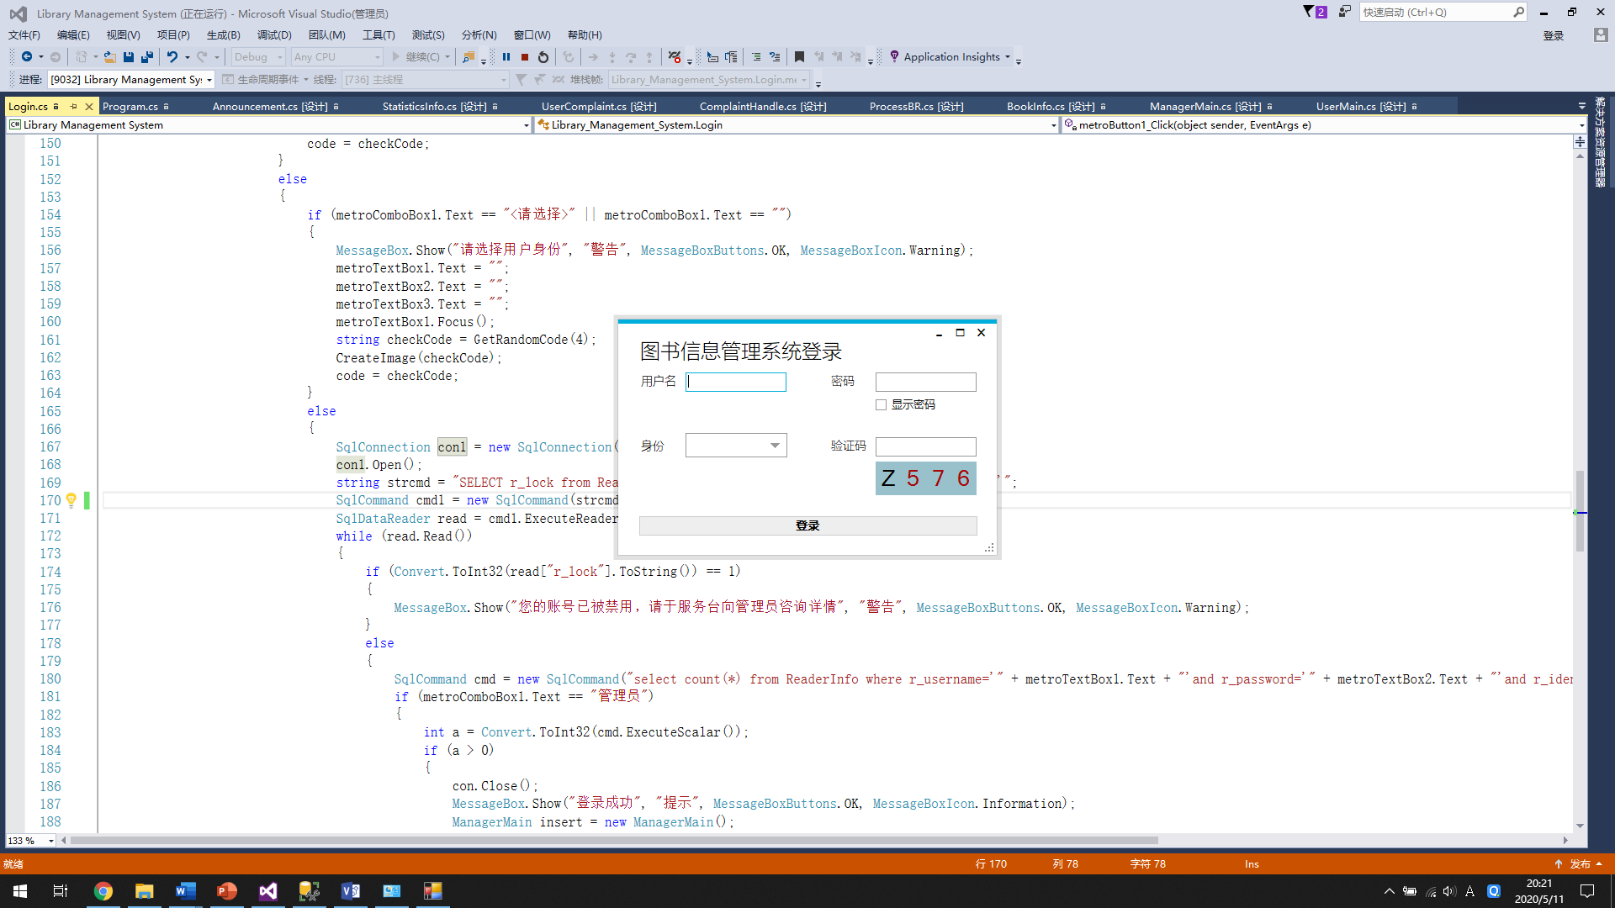
图3-1 系统登录页面
  - 书籍信息管理页面
此页面为管理员进行书籍管理操作，录入书籍信息时根据选择的书籍类别检索书籍类别表中类别名称对应的缩写，再于书籍信息表检索该类型下书籍记录的条数，将此数字加1后与类别缩写组合，合并后生成为新书编号录入数据库。如图3-2所示。
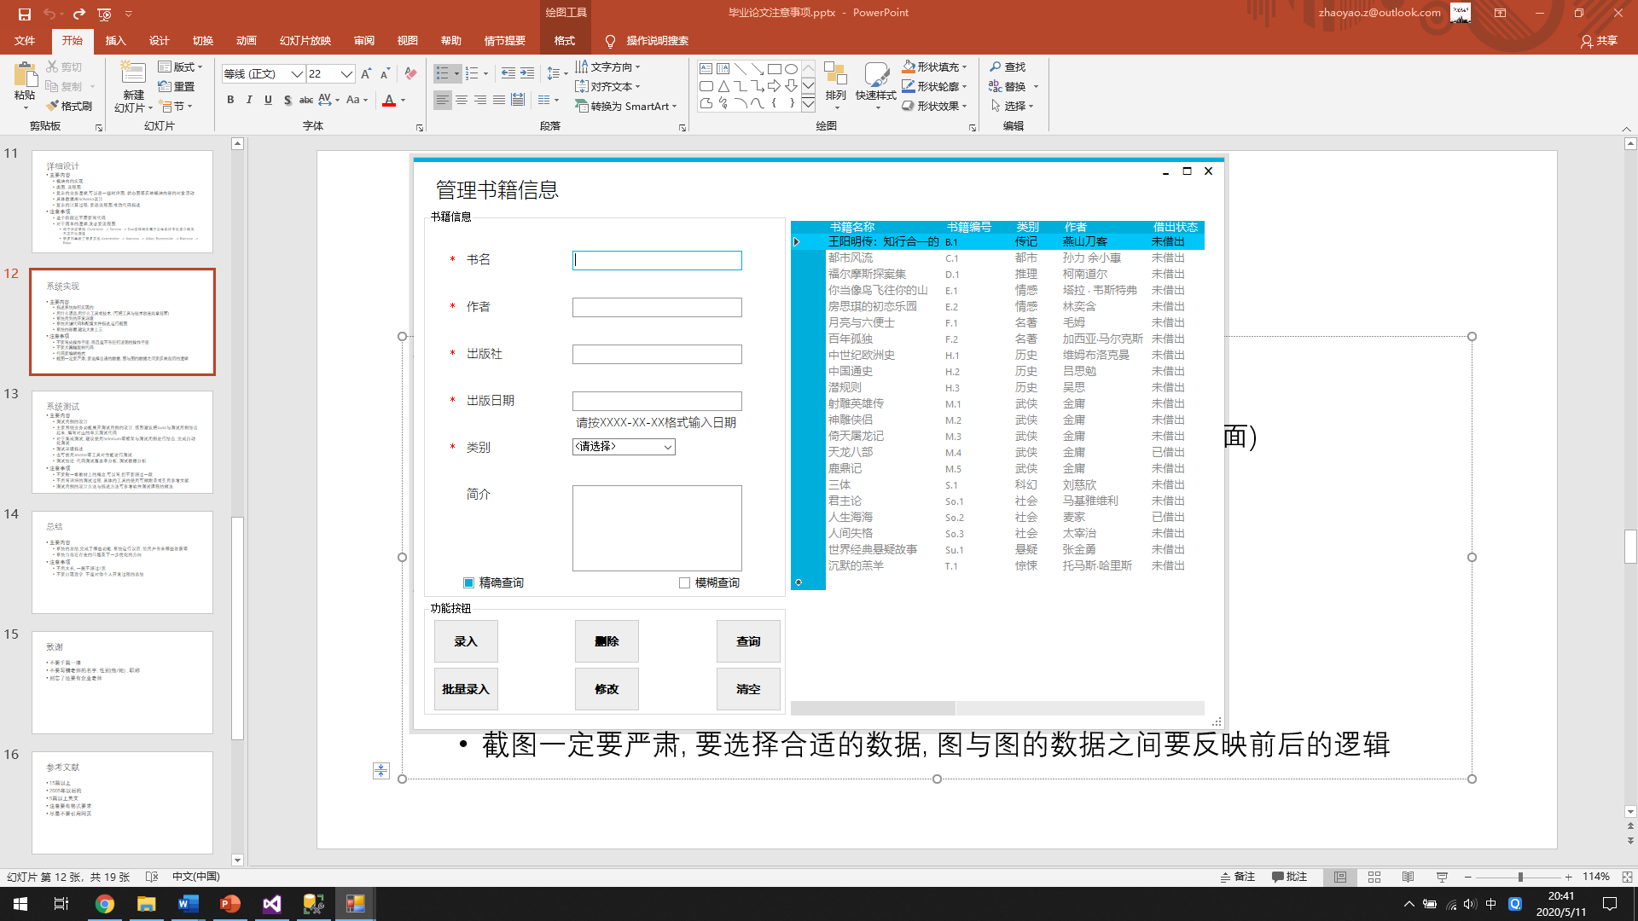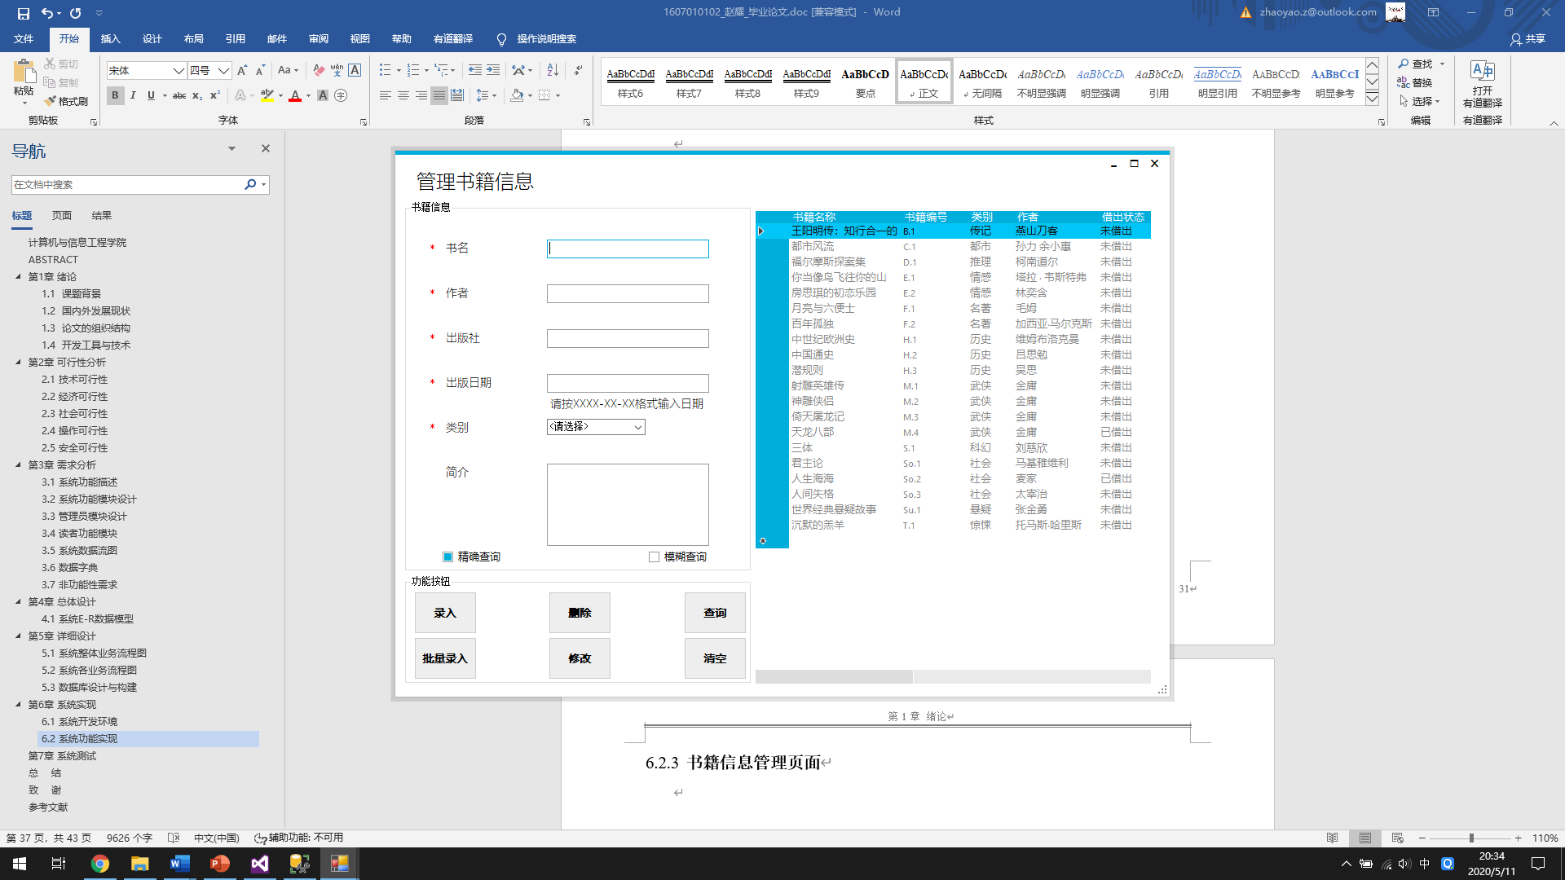
图3-2 自动生成编号
同时利用Metrogrid1控件自动添加行的特性实现批量录入，利用循环语句检索每条书籍信息的各个数据项，检索完一行记录后进行一次录入操作，直至Metrogrid1控件中所有书籍信息检索并录入完毕。
通过在页面载入函数中，调用SQL语句检索书籍类别表中现存的所有书籍类别名称，然后将搜索到的数据以Datatable的形式保存下来，同时与下拉选项框的Datasourse绑定，从而实现在用户选择书籍类别时下拉框中的选项与数据库中的吻合，并随之变化。如图3-3所示。


图3-3 书籍信息管理页面
3、读者信息管理页面
此页面用于管理读者信息，通过选择年级对于读者信息表中的特定年级的所有读者记录进行删除，已实现学生毕业后批量删除毕业学生记录。
同时可以利用逾期次数作为检索条件查询逾期次数超出输入值的读者记录，暂时禁用其帐号，禁用后的帐号无法登陆系统。如图3-4所示。

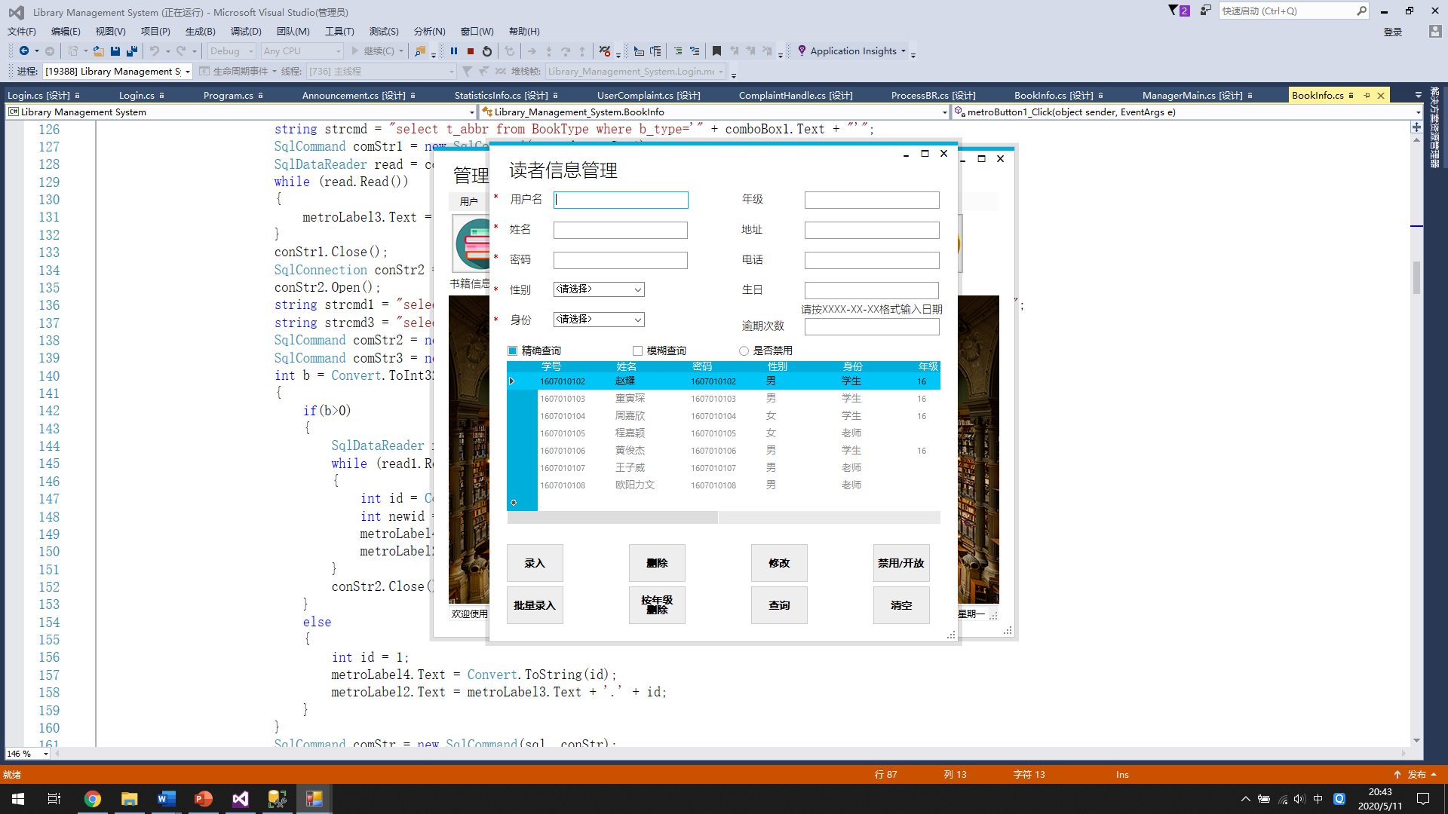
图3-4 读者信息管理页面
4、借出归还处理页面
管理员于此页面根据读者提供的姓名与书名检索读者的借阅或归还记录，验证读者自主完成的借阅归还操作有效。
当读者于管理员处人工归还书籍时，利用姓名与书名检索到借阅记录，比较当前时间是否已经超出借阅记录中的最晚归还日期来判断读者该借阅记录是否逾期。如图3-5所示。
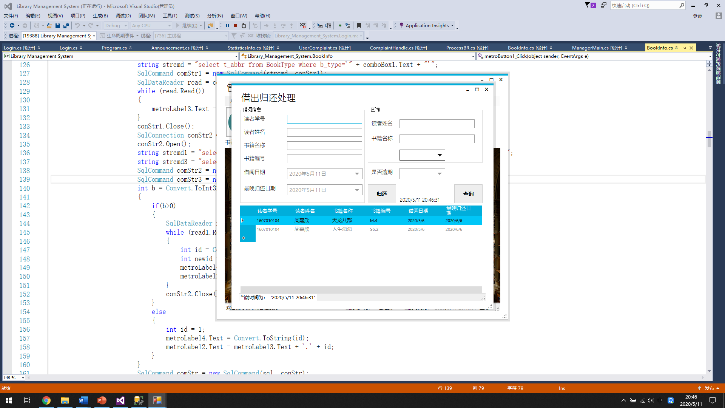
图3-5 借出归还处理页面
- 借阅信息管理页面
管理员通过输入逾期天数作为条件于借阅记录表中检索逾期且逾期天数大于输入数据的记录。
对于逾期记录管理员可以选择逐条发送逾期警告或对逾期天数超过某值的所有记录发送警告，读者登录系统后会检测是否存在逾期警告记录，若存在警告记录，在归还该书籍前无法进行其他操作。如图3-6所示。
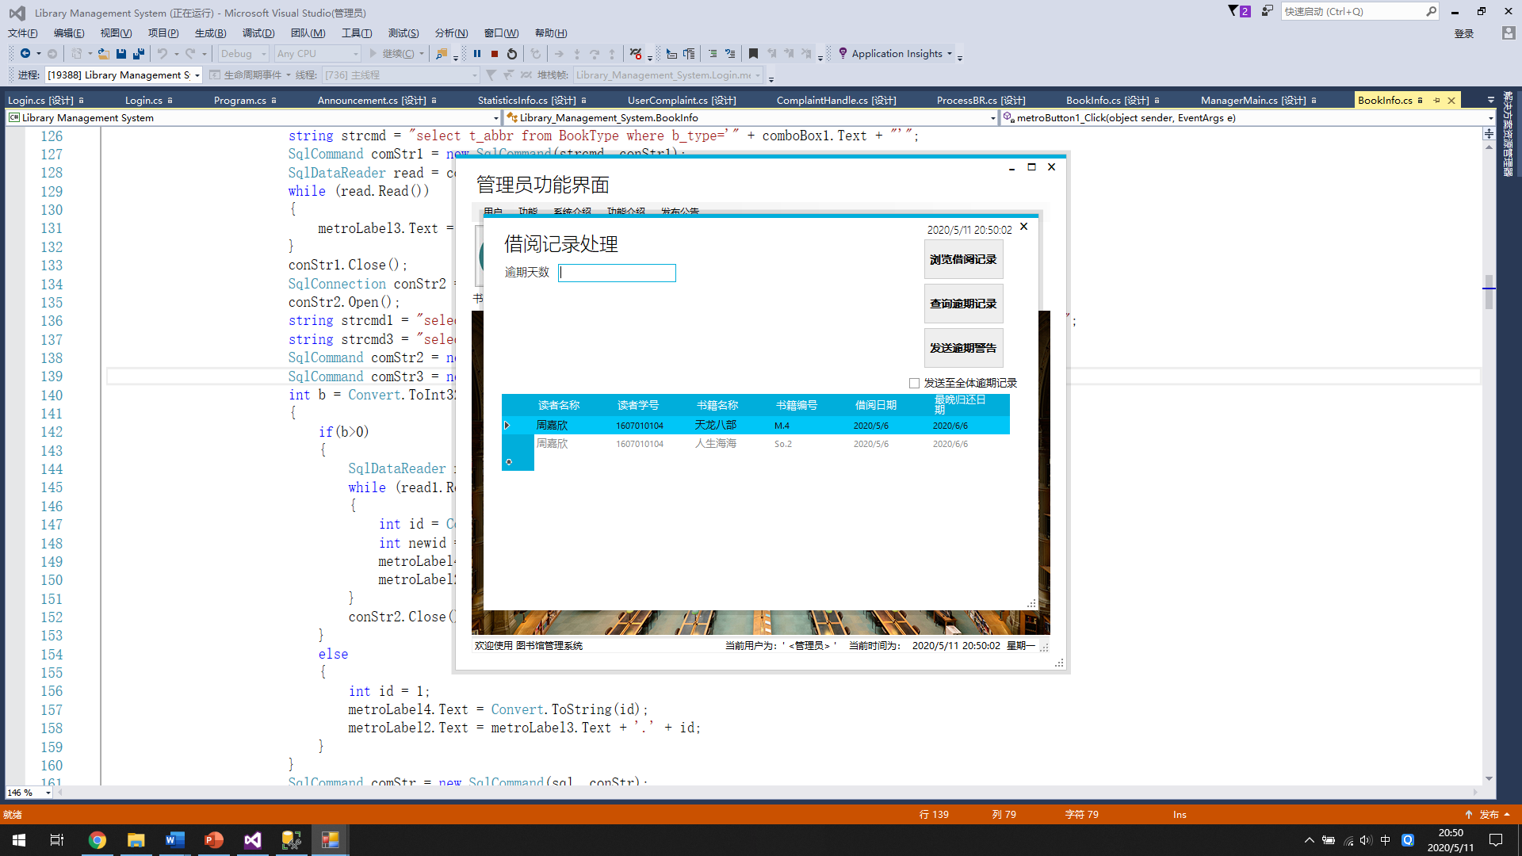
图3-6 借阅信息管理页面
- 浏览统计信息页面
在读者完成借阅操作后，读者借阅次数加1，书籍借出次数加1，完成归还操作后，若记录逾期，则读者逾期次数信息加1，于此页面管理员按照书籍类别、作者、出版社，读者身份、性别等条件检索相关读者和书籍的统计记录，以便于图书管理员了解图书馆的书籍借出，读者借出、逾期等记录。如图3-7所示。
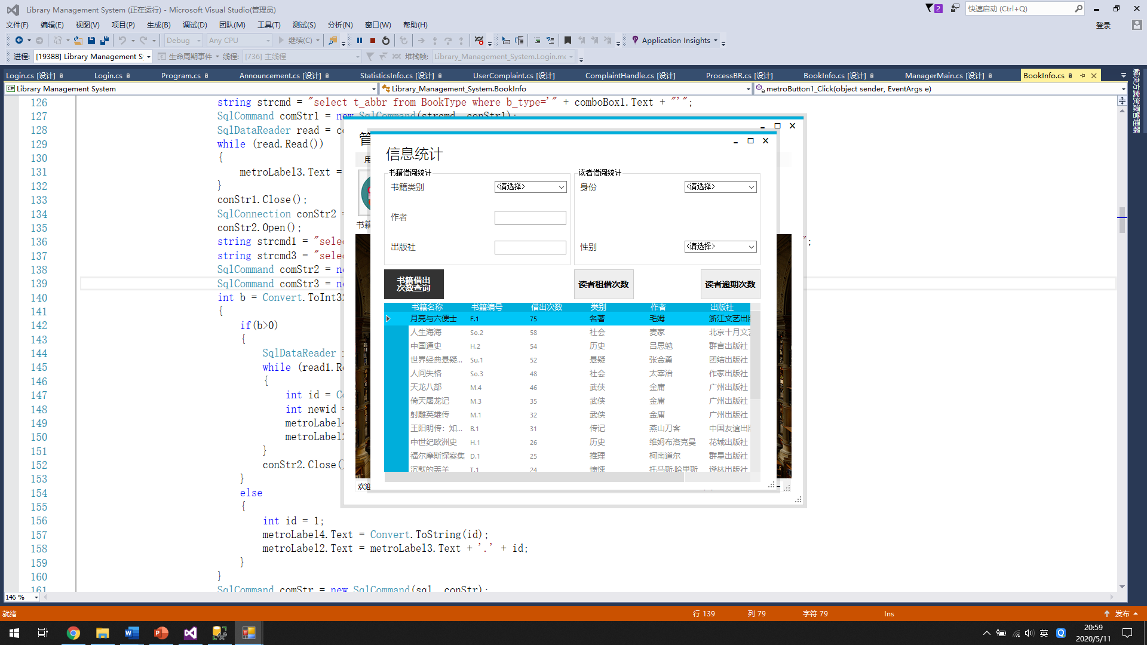
图3-7 统计信息浏览页面
- 读者功能主界面
此页面为读者功能主界面，读者登录系统后在此界面选择后续要进行的检索书籍，借阅和归还等操作，修改个人信息等操作。在登录系统时系统会在借阅记录表中检测读者的是否存在逾期记录和警告记录，分别给予提示，收到警告的读者登录后被强制跳转至归还书籍页面且无法进行其他操作。页面右上侧根据书籍信息表中的借阅次数信息检索借出次数最多的10本书显示，以便于读者了解图书馆的热门书籍状态栏上方循环滚动由管理员发送的公告信息。
通过设置Timer控件，设置文本与窗体边缘的距离，当Timer控件开始运行后，文本向窗体左边缘移动，当文本与左边缘距离小于0（即文本离开页面后），修改文本位置至窗体又边缘，以实现文本滚动显示。如图3-8所示。
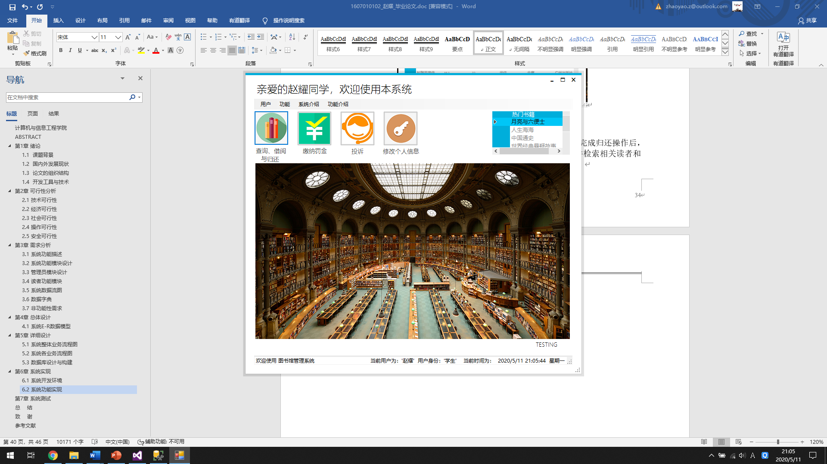

图3-8 读者功能主界面
- 查询、借阅与归还页面
读者在此页面输入任意检索条件来检索需求的书籍信息，于借阅记录表和归还记录表中归还记录表中检索属于自己的记录。
检索到需求书籍后系统检测用户是否满足借阅条件：
- 查询书籍借阅状态是否为未借出
- 检索读者借阅记录数是否小于3
- 检索读者借阅记录中是否存在超过最晚归还日期记录
- 检索读者归还记录中是否存在逾期未缴纳罚金记录
以上条件均满足后系统完成读者借阅操作。
对于自己的借阅记录，读者根据需求进行归还操作或延期申请，系统检索借阅记录中的最晚归还日期信息并与当前时间进行比较，若尚未超出，可提出延期申请或归还书籍，延期申请操作修改最晚归还日期为原定的1个月后，每条记录最多进行两次延期申请；若借阅记录逾期读者无法进行延期申请，且完成归还操作后系统根据最晚归还日期与当前日期计算逾期天数与罚金金额信息一并录入归还记录表，读者可选择立即缴纳罚金，跳转至缴费页面完成缴费操作后修改借阅记录状态信息为罚金已缴纳。如图3-9所示。
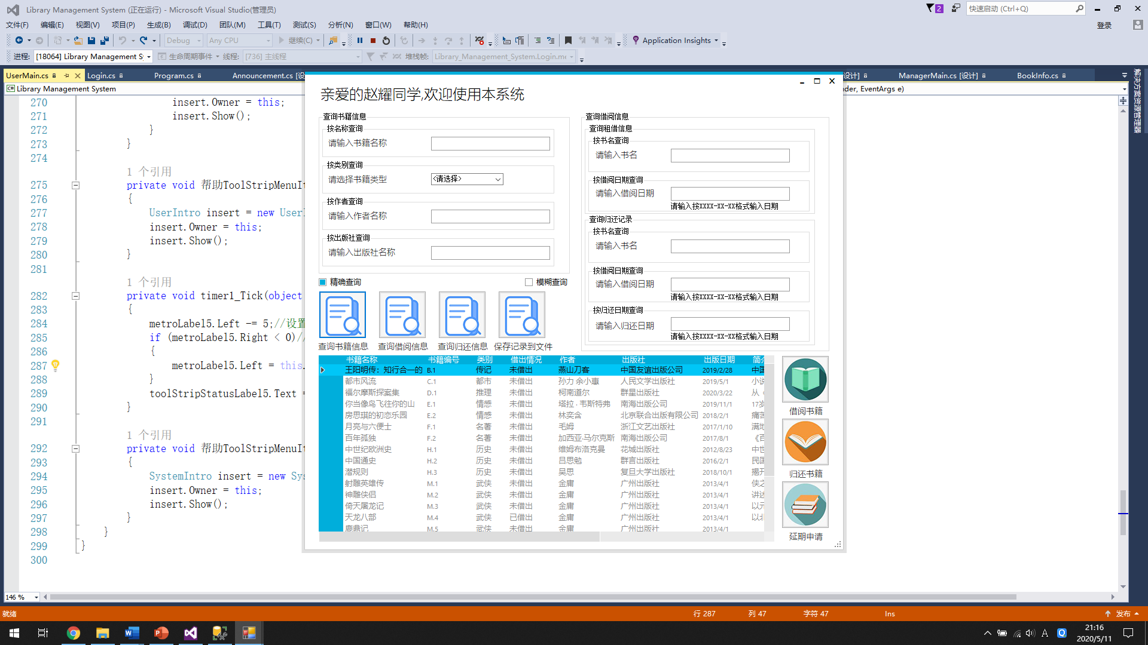
图3-9 查询、借阅与归还页面

